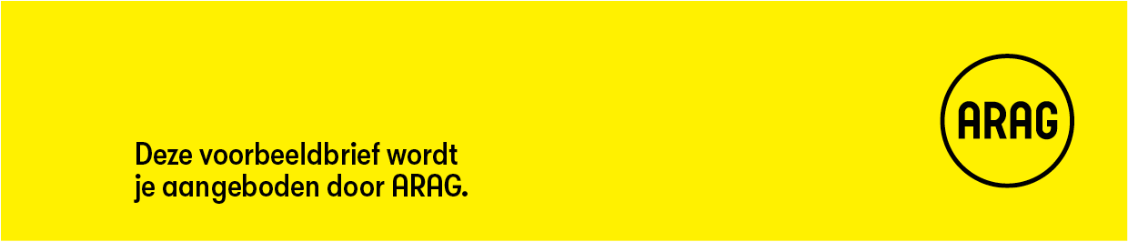

Terugvragen borg huurwoning

Gebruik deze voorbeeldbrief om de borg terug de vragen van je woning of kamer als je de huurovereenkomst hebt beëindigd en de verhuurder de borg niet op tijd terugbetaalt.

Inhoudelijke tips

* Stuur deze brief alleen als je geen huurachterstand hebt en de woning of kamer zonder schade hebt opgeleverd.
* Je vraagt de verhuurder schriftelijk om de borgsom binnen een bepaalde termijn terug te betalen met behulp van deze voorbeeldbrief.
* Staat er in de huurovereenkomst een termijn voor terugbetaling? Dan moet je die termijn aanhouden in je brief. Anders is het advies om een termijn van 14 dagen na het einde van je huurcontract op te nemen.

**Algemene informatie**

* Dit is een voorbeeldbrief van ARAG. Je kunt de brief aanpassen aan jouw situatie.
* Je bent zelf verantwoordelijk voor de inhoud van je brief.
* Verstuur je brief aangetekend. Bewaar het verzendbewijs en een kopie van de verzonden brief.
* Heb je juridische hulp nodig? Neem dan contact met ons op via [www.arag.nl](http://www.arag.nl)

Wij streven ernaar dit voorbeelddocument regelmatig te controleren op inhoud en actualiteit. ARAG kan niet aansprakelijk worden gesteld voor onjuistheden in het document of problemen die voortkomen uit het (onjuist) gebruik hiervan.

.

**Afzender**

[Naam]  
[Adres]  
[Postcode en woonplaats]  
[E-mail]

**Aan**

[Naam]  
[Adres]  
[Postcode en plaats]

[Woonplaats, datum]

**Betreft: terugvragen borg**

Geachte heer/mevrouw [naam ….],

Van [begindatum] tot [einddatum] huurde ik een [woning/kamer] van u aan de [adres] in [woonplaats]. Bij het aangaan van deze huurovereenkomst betaalde ik u een borg van € [bedrag].

*Nog geen borg teruggekregen*

Tot op heden heb ik mijn borg nog niet ontvangen. U moest de borg binnen [termijn] na het einde van het huurcontract aan mij terugbetalen. Tot nu toe heb ik nog niets van u ontvangen. Ik heb de [woning/kamer] opgeleverd zoals afgesproken. Daarnaast is er geen sprake van een huurachterstand.

Als u de borg niet wilt terugbetalen bent u verplicht om binnen 30 dagen na het einde van het huurcontract mij te informeren waarom u niet wilt betalen.

*Ingebrekestelling*

Door middel van deze brief stel ik u in gebreke. En verzoek ik u om alsnog de borg van €[bedrag] binnen 14 dagen terug te storten. Dit kan naar bankrekeningnummer [IBAN] op naam van [naam rekeninghouder].

Als ik de betaling niet binnen 14 dagen heb ontvangen, zal ik juridische stappen ondernemen. Ik houd u dan aansprakelijk voor alle bijkomende kosten die ik hiervoor moet maken.

In afwachting van uw reactie.

Met vriendelijke groet,

[Naam en handtekening]  
[Adres]  
[E-mail]